 | Министерство науки и высшего образования Российской Федерации  Федеральное государственное бюджетное образовательное учреждение высшего образования  «Московский государственный технический университет  имени Н.Э. Баумана  (национальный исследовательский университет)»  (МГТУ им. Н.Э. Баумана)

ФАКУЛЬТЕТ Информатика и системы управления
КАФЕДРА Компьютерные системы и сети (ИУ6)
НАПРАВЛЕНИЕ ПОДГОТОВКИ 09.03.01 Компьютерные системы и сети

Отчет
по домашней работе №2

Название: Лексические и синтаксические анализаторы

Дисциплина: Машинно-зависимые языки программирования

Студент | ИУ6-42Б |  | 24.04.25 | Т.А. Гаджиев
 | (Группа) |  | (Подпись, дата) | (И.О. Фамилия)
Преподаватель |  |  | 24.04.2025 | С.С. Данилюк
 |  |  | (Подпись, дата) | (И.О. Фамилия)

Москва, 2025
СОДЕРЖАНИЕ
Цель работы 5
Ход работы 6
Задание 6
Разработка и анализ грамматики 6
Разработка схемы алгоритма 8
Тестирование 9
Вывод 10
Ответы на контрольные вопросы 11
СПИСОК ИСПОЛЬЗОВАННЫХ ИСТОЧНИКОВ 13
ПРИЛОЖЕНИЕ А 14

Цель работы
Закрепление знаний теоретических основ и основных методов
приемов разработки лексических и синтаксических анализаторов регулярных и контекстно-свободных формальных языков.

Ход работы

Задание
Разработать грамматику и распознаватель имени процедуры или функции языка программирования Pascal. Считать, что только параметры только стандартных (скалярных) типов.

Разработка и анализ грамматики

Разработали, записали в форме Бекуса-Наура и изобразили в виде синтаксических диаграмм (рис. 1) грамматику заданных конструкций формального языка.

<объявление> ::= <процедура> | <функция>

<процедура> ::= "PROCEDURE" <идентификатор> [<параметры>] ";"

<функция> ::= "FUNCTION" <идентификатор> [<параметры>] ":" <тип> ";"

<параметры> ::= "(" <список_параметров> ")"

<список_параметров> ::= <параметр> { ";" <параметр> }

<параметр> ::= [<var_const>] <список_идентификаторов> ":" <тип>

<var_const> ::= "VAR" | "CONST"

<список_идентификаторов> ::= <идентификатор> { "," <идентификатор> }

<тип> ::= "INTEGER" | "REAL" | "CHAR" | "BOOLEAN" | "BYTE" | "SHORTINT" | "WORD" | "LONGINT" | "CARDINAL" | "STRING"

<идентификатор> ::= <буква> { <буква> | <цифра> | "_" }
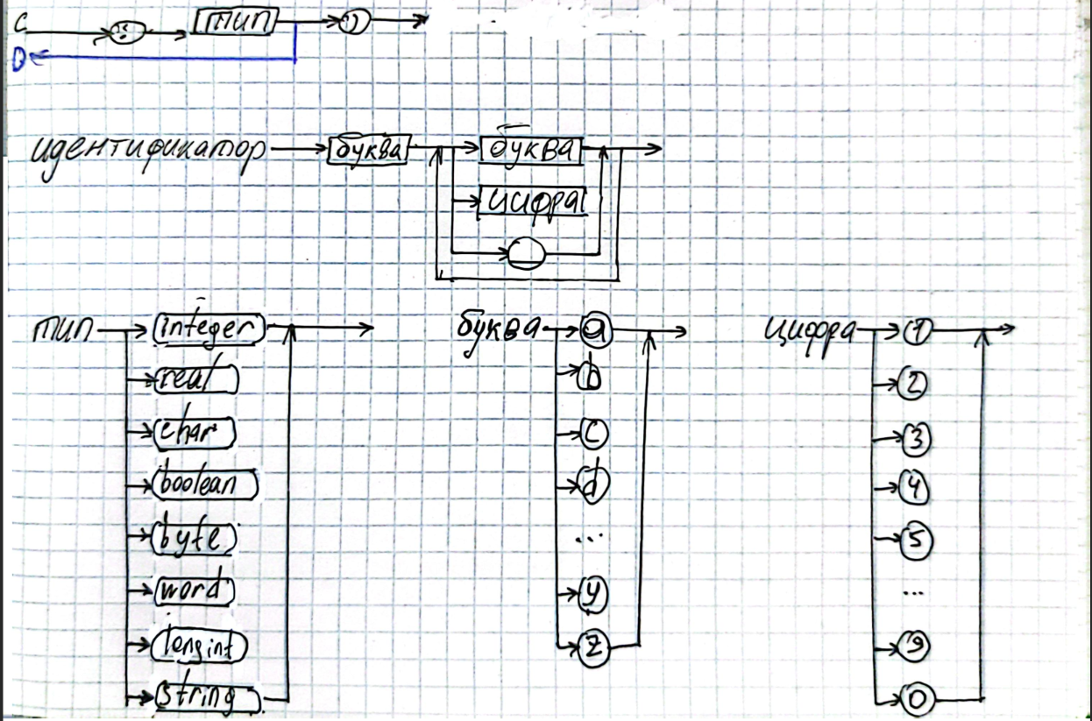
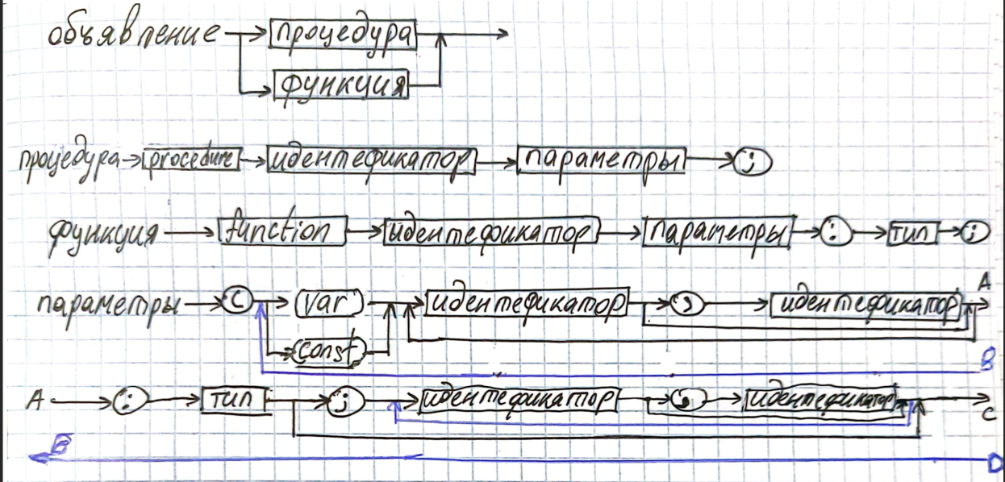

Рисунок 1 — Синтаксическая диаграмма

Тип грамматики по Хомскому — контекстно-свободная (2 тип). Для синтаксического анализа выбрали метод рекурсивного спуска, так как нет левой рекурсии и для каждого нетерминала можно определить первый символ.

Разработка схемы алгоритма
Разработали схему-алгоритм (рис. 2) для реализации распознавателя процедур и функций языка Pascal. Написали программу в соответствии с разработанной схемой-алгоритмом (см. Приложение А).
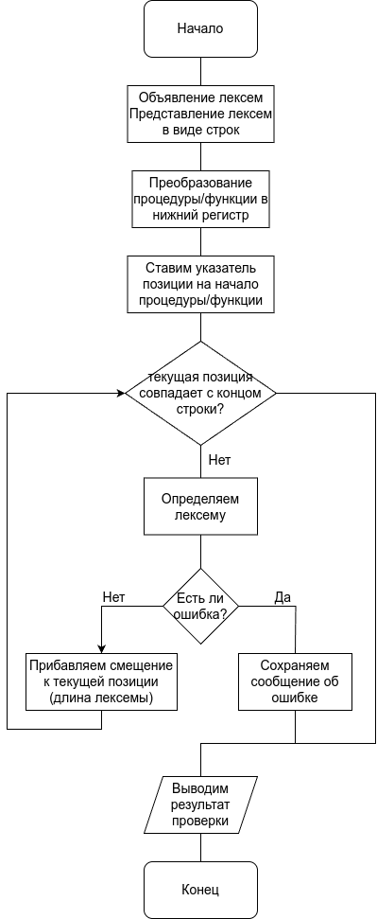
Рисунок 2 — Схема-алгоритм программы

Тестирование
Выполнили компоновку программы и протестировали её на 4ёх правильный и 4ёх неправильных входных строк (рис. 3).
Правильные функции и процедуры
PROCEDURE as3(Var a_34,bjt:real; car:integer; const ddd:byte);
FUNCTION hjhk(Var k:integer):Char;
FUNCTION Test:Boolean;
FUNCTION MixedCase(Var x:Integer):Real;
FUNCTION 12func(VAR x: Integer): Integer;
FUNCTION MyFunc(VAR x: Integer): Int;
FUNCTION MyFunction(VAR x: Integer;
FUNCTION hjhk(k: int):Charc;
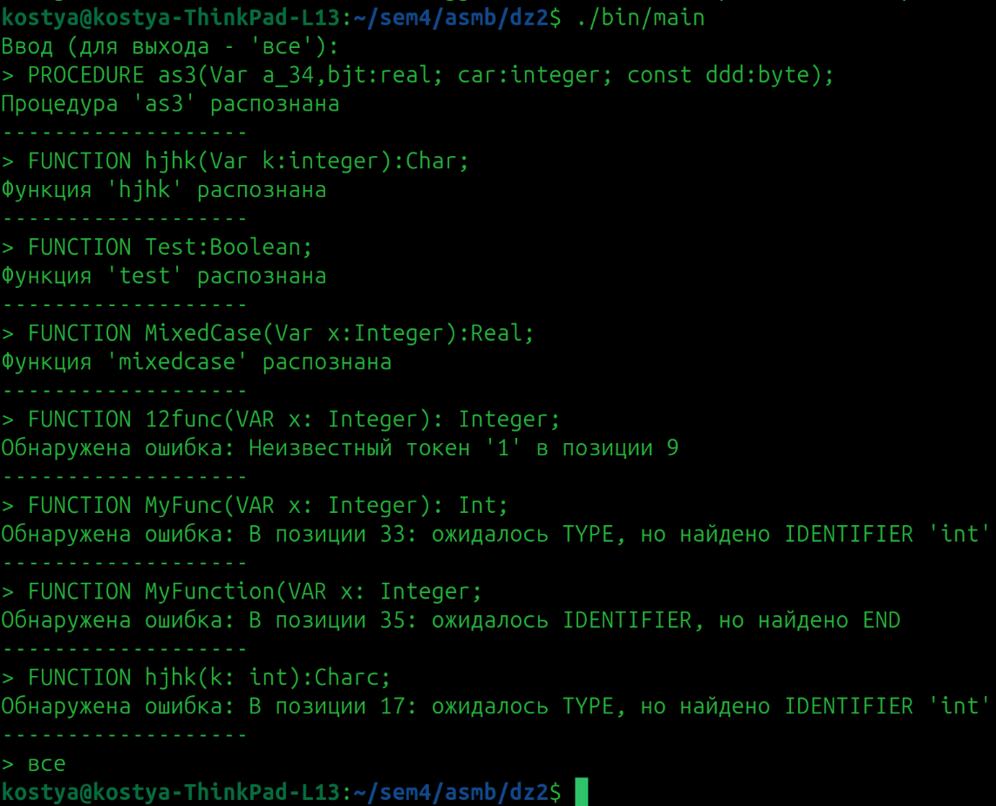
Рисунок 3 — Результаты тестирования

Вывод
В ходе выполнения домашнего задания закрепили знания теоретических основ и основных методов и приемов разработки лексических и синтаксических анализаторов регулярных и контекстно-свободных формальных языков.

Ответы на контрольные вопросы

1. Дайте определение формального языка и формальной грамматики.

Формальный язык — это множество конечных слов (строк), составленных из символов заданного алфавита по определённым правилам.

Формальная грамматика — способ описания (синтеза) формального языка.

G = {Σ, N, S, P},

где Σ — алфавит терминальных символов, N — алфавит нетерминальных символов, S — начальный символ, P — правило вывода цепочки.

2. Как определяется тип грамматики по Хомскому?

1) Тип 0 — фразовая/без ограничений (формальные языки)

2) Тип 1 — контекстно-зависимое (смысл слов должен определяться)

3) Тип 2 — контекстно-свободные (контекст ни на что не влияет)

4) Тип 3 — регулярные (идентификаторы, числа)

3. Поясните физический смысл и обозначения формы Бэкуса–Наура.

БНФ — это форма записи грамматики с описанием синтаксиса языков.

4. Что такое лексический анализ? Какие методы выполнения лексического анализа вы знаете?

Лексический анализ — первый этап компиляции текста. Его можно представить в виде разбиения сообщения на токены — совокупности лексем и пояснений к ним (в таблице).

5. Что такое синтаксический анализ? Какие методы синтаксического анализа вы знаете? К каким грамматикам применяются перечисленные вами методы?

Синтаксический анализ — проверка составления цепочки токенов по правилам языка, выполняемая рекурсивно. Бывают нисходящий и восходящий синтаксический разбор (с правосторонней и левосторонней рекурсией соответственно).

6. Что является результатом лексического анализа?

Результатом лексического анализа являются токены.

7. Что является результатом синтаксического анализа?

Дерево разбора (синтаксическое дерево), отражающее иерархию конструкции языка.

8. В чем заключается метод рекурсивного спуска?

Метод рекурсивного спуска предполагает, что сначала следует построить синтаксические диаграммы всех разбираемых конструкций, потом по диаграммам разработать функции проверки конструкций, а затем составить основную программу, начинающую вызов функций с функции, реализующей аксиому языка.

9. Что такое таблица предшествования и для чего она строится?

Таблица предшествования требуется для лексического анализа, результатом которого будет строка токенов. Затем уже строка токенов анализируется с использованием стекового метода.

10. Как с использованием таблицы предшествования осуществляют синтаксический анализ?

Вначале анализа в вершину стека записывается начало и конец строки для анализа. Осуществляется поиск окончания самой левой основы (по матрице предшествования проверяются отношения между символом в вершине стека с новым символом). Если условие не выполняется, то заносим символ в стек до окончательного поиска левой основы.
Например, при разборе FUNCTION hjhk(Var k:integer):Char; в таблице предшествования в позиции (`Function`, `(` ) , будет записано ←, так как `(` идёт после `Function`.

СПИСОК ИСПОЛЬЗОВАННЫХ ИСТОЧНИКОВ
1. Иванова Г.С., Ничушкина Т.Н., Ассемблер IA32: обработка символьной информации. Методические указания по выполнению домашнего задания № 2 по дисциплине «Машинно-зависимые языки и основы компиляции». - М.: МГТУ имени Н.Э. Баумана, 2022. 33 с.

ПРИЛОЖЕНИЕ А
Исходный код программы
Листов 8

#include <iostream>
#include <string>
#include <vector>
#include <cctype>
#include <algorithm>

using namespace std;

enum LexemType {
procedure, function, var_token, const_token, id, type_token,
lparen, rparen, colon, semicolon, comma, end_lexem
};

string lexemTypeToString(LexemType type) {
switch (type) {
case procedure: return "PROCEDURE";
case function: return "FUNCTION";
case var_token: return "VAR";
case const_token: return "CONST";
case id: return "IDENTIFIER";
case type_token: return "TYPE";
case lparen: return "'('";
case rparen: return "')'";
case colon: return "':'";
case semicolon: return "';'";
case comma: return "','";
case end_lexem: return "END";
default: return "UNKNOWN";
}
}

struct Lexem {
LexemType type;
string value;
size_t position;
};

string toLower(const string& s) {
string result = s;
transform(result.begin(), result.end(), result.begin(), ::tolower);
return result;
}

class Lexer {
string input;
size_t pos;

bool isType(const string& s) {
static const vector<string> types = {
"integer", "real", "char", "boolean", "byte",
"shortint", "word", "longint", "cardinal", "string"
};
return find(types.begin(), types.end(), s) != types.end();
}

public:
Lexer(const string& input) : input(toLower(input)), pos(0) {}

Lexem nextLexem() {
while (pos < input.size() && isspace(input[pos])) pos++;
if (pos >= input.size()) return {end_lexem, "", pos};

size_t lexemStart = pos;

if (input.substr(pos, 9) == "procedure") {
pos += 9;
return {procedure, "procedure", lexemStart};
}
if (input.substr(pos, 8) == "function") {
pos += 8;
return {function, "function", lexemStart};
}
if (input.substr(pos, 3) == "var") {
pos += 3;
return {var_token, "var", lexemStart};
}
if (input.substr(pos, 5) == "const") {
pos += 5;
return {const_token, "const", lexemStart};
}

size_t typeStart = pos;
while (pos < input.size() && isalpha(input[pos])) pos++;
string typeCandidate = input.substr(typeStart, pos - typeStart);

if (!typeCandidate.empty() && isType(typeCandidate)) {
return {type_token, typeCandidate, typeStart};
}
pos = typeStart;

switch (input[pos]) {
case '(': pos++; return {lparen, "(", lexemStart};
case ')': pos++; return {rparen, ")", lexemStart};
case ':': pos++; return {colon, ":", lexemStart};
case ';': pos++; return {semicolon, ";", lexemStart};
case ',': pos++; return {comma, ",", lexemStart};
}

if (isalpha(input[pos]) || input[pos] == '_') {
size_t start = pos;
while (pos < input.size() && (isalnum(input[pos]) || input[pos] == '_')) pos++;
return {id, input.substr(start, pos - start), start};
}

throw runtime_error("Неизвестный токен '" + string(1, input[pos]) +
"' в позиции " + to_string(pos));
}
};

class Parser {
Lexer& lexer;
Lexem current;
string currentName;

void eat(LexemType type) {
if (current.type == type) {
current = lexer.nextLexem();
} else {
string expected = lexemTypeToString(type);
string actual = lexemTypeToString(current.type);
string value = current.value.empty() ? "" : " '" + current.value + "'";

throw runtime_error("В позиции " + to_string(current.position) +
": ожидалось " + expected +
", но найдено " + actual + value);
}
}

public:
Parser(Lexer& lexer) : lexer(lexer), current(lexer.nextLexem()) {}

void parse() {
if (current.type == procedure) {
parseProcedure();
cout << "Процедура '" << currentName << "' распознана" << endl;
} else if (current.type == function) {
parseFunction();
cout << "Функция '" << currentName << "' распознана" << endl;
} else {
throw runtime_error("Ожидалось PROCEDURE или FUNCTION в позиции " +
to_string(current.position));
}

if (current.type != end_lexem) {
throw runtime_error("Неожиданные токены после объявления в позиции " +
to_string(current.position));
}
}

private:
void parseProcedure() {
eat(procedure);
currentName = current.value;
eat(id);
parseParams();
eat(semicolon);
}

void parseFunction() {
eat(function);
currentName = current.value;
eat(id);
parseParams();
eat(colon);
eat(type_token);
eat(semicolon);
}

void parseParams() {
if (current.type == lparen) {
eat(lparen);
parseParamList();
eat(rparen);
}
}

void parseParamList() {
parseParam();
while (current.type == semicolon) {
eat(semicolon);
parseParam();
}
}

void parseParam() {
if (current.type == var_token || current.type == const_token) {
eat(current.type);
}
parseIdList();
eat(colon);
eat(type_token);
}

void parseIdList() {
eat(id);
while (current.type == comma) {
eat(comma);
eat(id);
}
}
};

int main() {
string input;

cout << "Ввод (для выхода - 'все'):" << endl;

while (true) {
cout << "> ";
getline(cin, input);

if (input == "все") {
break;
}

if (input.empty()) {
continue;
}
try {
Lexer lexer(input);
Parser parser(lexer);
parser.parse();
} catch (const exception& e) {
cerr << "Обнаружена ошибка: " << e.what() << endl;
}
cout << "-------------------" << endl;
}
return 0;
}

